**Софийски университет "Св. Климент Охридски"**

*Факултет по математика и информатика*

*Специалност: “Информационни системи”*

*Курс: “Системи за Е-бизнес”*



***Курсова работа***

***На тема:***

***„Електронна търговия с екскурзионни услуги в страната“***

Изготвила: Светлана Чепилска

Факултетен номер: 71763

Група: 3

*Преподаватели:*

*доц. Павел Павлов*

*ас. Атанас Манолов*

***зимен семестър 2020/2021***

**Съдържание**

1. Описание на курсовата работа 3

2. Архитектура и дизайн на системата 3

2.1. Използвани средства и технологии 3

2.2. Етапи на разработка 3

3. Описание на магазина 3

4. Начална страница на сайта 4

5. Описание на Базата от Данни 5

6. Описание на категориите и отделите 7

7. Описание на съхранените процедури 7

# **Описание на курсовата работа**

Курсовата работа на тема „ Електронна търговия с екскурзионни услуги в страната” представлява система за резервиране на екскурзионни пакети на територията на България. Системата разполага с два отдела – за северна България и за южна България. Към всеки отдел има по 3 категории – за североизточна България, за северозападна България и за югоизточна България.

# Архитектура и дизайн на системата

## 2.1. Използвани средства и технологии

За изготвянето на проекта са използвани ASP.NET и C#

Използвани на следните софтуерни продукти:

* + Microsoft Visual Studio Enterprise 2019
  + Microsoft SQL Server Management Studio 18
  + Microsoft SQL Server 2019

Използвана е трислойна архитектура

1. Презентационен слой – предоставя потребителския интерфейс. Реализиран на ASP.NET
2. Бизнес слой – реализира логиката на приложението. Служи за посредник между другите два слоя. Реализиран е на C#
3. Слой за съхранение и обработка на базата данни – бизнес слоят комуникира с базата от данни посредством съхранени процедури.

## 2.2. Етапи на разработка

Проектът е изграден на 3 етапа:

* Първи етап – реализирани са категориите и подкатегориите на екскурзиите, описанието и търсенето им
* Втори етап – реализирана е потребителската кошница и системата за препоръки на екскузии.
* Трети етап – реализирана е частта за потребителските сметки, обработване на поръчки и проверка за наличност в склад.

# Описание на магазина

Множеството от функционалности включва:

- Създаване и показване на каталог от екскурзии, което включва и управлението на детайлите им

- Търсене на екскурзии

- Администриране на екскурзии, т.е. на каталога, на отделите, на категориите и на техните характеристики

- Използване на потребителската кошница за пазаруване

- Модул за потребителските детайли – сметки, всички заявени поръчки.

# Начална страница на сайта

# Описание на Базата от Данни

**Таблица Product**

* ProductId- int , първичен ключ
* ProductName varchar(500), наименование на продукта (в моя случай екскурзия)
* CategoryId int
* SubcategoryId int
* IsActive bit, активен
* IsDelete bit, изтрит запис
* CreatedDate datetime, дата на създаване
* ModifiedDate datetime, дата на промяна
* Description datetime, описание
* ProductImage varchar(MAX), снимка
* IsFeatured bit, ексклузивна
* Quantity int, количество
* Price int, цена

**Таблица Category**

* CategoryId, int, първичен ключ
* CategoryName varchar(500)
* IsActive bit
* IsDelete bit

**Таблица Subcategory**

* CategoryId int
* SubcategoryId int , първичен ключ
* SubcategoryName varchar(500)
* IsActive bit
* IsDelete bit

**Таблица Member**

* MemberId int , първичен ключ
* FristName varchar(200)
* LastName varchar(200)
* EmailId varchar(200)
* Password varchar(500)
* IsActive bit
* IsDelete bit
* CreatedOn datetime
* ModifiedOn datetime

**Таблица MemberRole**

* MemberRoleID int , първичен ключ
* memberId int
* RoleId int

**Таблица Cart**

* CartId int, първичен ключ
* ProductId int
* MemberId int
* CartStatusId int

**Таблица CartStatus**

* CartStatusId int, първичен ключ
* CartStatus varchar(500)

**Таблица MemberRole**

* MemberRoleID int, първичен ключ
* memberId int
* RoleId int

**Таблица Roles**

* RoleId int, първичен ключ
* RoleName varchar(200)

**Таблица ShippingDetails**

* ShippingDetailId int, първичен ключ
* MemberId int
* Adress varchar(500)
* City varchar(500)
* State varchar(500)
* Country varchar(50)
* ZipCode varchar(50)
* OrderId int
* AmountPaid decimal(18, 0)
* PaymentType varchar(50)

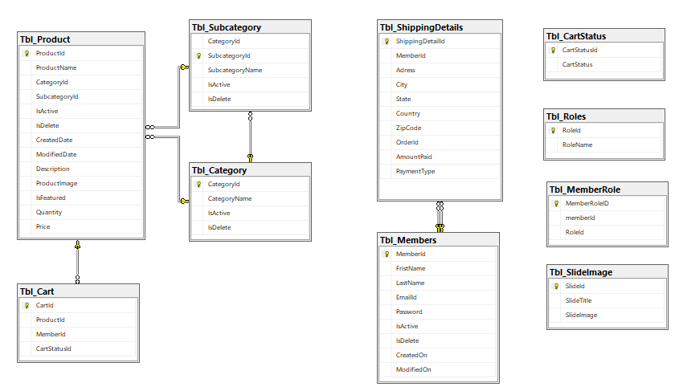**Таблици и релации между тях:**

# Описание на категориите и отделите

Системата разполага с два отдела – за северна България и за южна България. Към всеки отдел има по 3 категории. Тези категории разделят всеки отдел на 3 части – североизточна, югоизточна и северозападна.

В североизточната част на северна България се намират градовете: Варна,Велико Търново, Добрич, Шумен(село Мадара) и Търговище.

В северозападната част на северна България се намират градовете: Видин, Монтана, Белоградчик и Враца.

В югоизточната част на южна България се намират градовете: Бургас, Карнобат,Стара Загора, Пловдив, Елхово и Хасково.

# Описание на съхранените процедури

CategoryAdd – добавя отдел в каталога

CategoryEdit– променя отдел в каталога

SubcategoryAdd – създава категория в каталога

SubcategoryEdit – променя категория в отдела

ProductAdd – добавя екскурзия в каталога

ProductEdit– променя екскурзия в каталога